BAB I
PENDAHULUAN

Latar Belakang
Perkembangan dunia teknologi di era serba komputerisasi seperti saat ini sangatlah pesat terutama dalam bidang informasi. Persebaran informasi sangat bergantung pada dunia digital yang disebarkan melalui dunia maya baik website, forum, maupun media sosial. Hal ini terjadi dikarenakan peningkatan kebutuhan manusia dalam memperoleh informasi yang tepat dan cepat. Selain itu manusia di era modern saat ini dalam berinteraksi memiliki kecenderungan menggunakan perangkat digital, yang mudah dijumpai dan hampir menjangkau seluruh masyarakat (Haryanto, 2008). Hal ini menjadi tuntutan pakar teknologi terutama dalam bidang informatika untuk dapat membuat suatu sistem informasi, sehingga persebaran informasi melalui dunia maya dapat dengan cepat tersampaikan.
Aplikasi mobile maupun website merupakan perantara yang dapat memberikan informasi secara akurat dan cepat (Pratama, 2007). Dengan aplikasi suatu perusahaan dapat menyampaikan sebuah informasi mengenai produknya maupun memberikan layanan informasi kepada karyawan. Dengan terciptanya teknologi tersebut diharapkan mampu membantu suatu perusahaan salah satunya adalah industri jasa yang berjalan pada bidang penginapan atau sewa kamar (Christian, Permatasari, & Sugandi, 2013). Dalam dunia perhotelan sekarang sudah sangat banyak tersebar penginapan atau hotel pendatang baru, dengan munculnya penginapan baru dapat membuat persaingan dalam dunia perhotelan untuk peningkatan dalam hal pelayanan yang diberikan oleh masing- masing hotel (Kemawati, 2010). Maka dari itu dunia perhotelan saat ini dituntut untuk memberikan pelayanan informasi yang cepat.
Dalam sebuah hotel, dengan banyaknya penyediaan kamar akan semakin membutuhkan banyak waktu untuk mengelola segala sesuatu yang berkaitan dengan ketersediaan pesanan kamar. Selama ini pengecekan ketersediaan kamar masih secara manual dengan melihat catatan pada buku. Ketika ada pelanggan yang akan memesan kamar, petugas harus memeriksa ketersediaan kamar secara manual, hal ini tentu akan membuat pelanggan menunggu dan memerlukan banyak waktu jika kamar yang disediakan lumayan banyak. Hal tersebut juga dapat membuat pelanggan kecewa. Selain itu, bukan tidak mungkin jika petugas melakukan kesalahan dalam pengecekan ketersediaan maupun kesalahan pencatatan, apalagi ada yang melakukan pembatalan pemesanan, sehingga ketika ada pelanggan yang akan memesan kamar jadi tidak tersedia ataupun sebaliknya. Begitupun bagi pihak penginapan akan kesulitan dalam menghitung perolehan harian, melihat daftar pelanggan, dan yang pernah terjadi yaitu kehilangan buku catatan. Maka dari itu dengan dibangunkan aplikasi yang sesuai dengan permasalahan hotel tersebut, sistem bisa disediakan detail seperti tipe kamar atau nama kamar, status yang sesuai dengan hotel tersebut, sehingga petugas lebih mudah untuk mengoperasikan.
Dari permasalahan tersebut diatas dapat diberikan solusi dengan membangun suatu sistem informasi berbasis web dan android dengan fitur yang menyesuaikan kebutuhan hotel, sehingga pengguna tidak dibingungkan dengan fitur yang tidak diperlukan atau tidak sesuai dengan kriteria hotel. Sistem ini nantinya akan membantu pencatatan ketersediaan kamar dan pengecekan sehingga ketika ada pelanggan yang akan memesan kamar tidak perlu menunggu lama untuk melakukan pengecekan, dan sistem android ini yang nantinya akan membantu bagian housekeeping dalam melaporkan status ketersediaan kamar, dengan demikian kamar yang sedang ataupun selesai dibersihkan akan secara cepat tersampaikan ke bagian front-office, sehingga petugas front-office dapat mengetahui secara langsung informasi status kamar, dan ketika kamar selesai dibersihkan status kamar akan menjadi kosong atau siap disewakan. Selain itu, tugas-tugas dan laporan transaksi akan tercatat ke dalam sistem, sehingga petugas karyawan hotel dapat terbantu dan lebih efektif.

Rumusan Masalah
Dari uraian yang telah dipaparkan diatas dalam latar belakang, maka didapatkan suatu masalah yang dapat dikaji oleh peneliti yaitu bagaimana cara membangun sistem informasi manajemen hotel yang berkatian dengan pencatatan kegiatan transaksi, pencatatan tugas housekeeping, serta layanan informasi status ketersediaan kamar.

Tujuan
Tujuan dalam penulisan tugas akhir ini yaitu membangun suatu sistem untuk membantu memudahkan pengecekan ketersediaan status kamar, pengecekan kegiatan transaksi dan pencatatan tugas housekeeping yang terkomputerisasi untuk menghindari kesalahan penyampaian informasi dan kehilangan data.

Manfaat
Adapun manfaat yang penulis harapkan dari penulisan tugas akhir ini adalah sebagai berikut :
- Bagi peneliti
Dapat mengaplikasikan ilmu yang dimiliki, serta sebagai syarat menyelesaikan studi S1 di STIKI Malang.
- Bagi pihak Hotel
Mempermudah pihak pengelola hotel dalam menyampaikan dan menerima informasi status ketersediaan kamar, serta dalam mengelola catatan kegiatan.

Batasan Masalah
Adapun batasan masalah dalam penelitian ini diantaranya :
- Sistem yang dibahas berkatian dengan pencatatan data reservasi check-in dan check-out, pencatatan kegiatan transaksi, pencatatan tugas housekeeping, dan layanan informasi status ketersediaan kamar.
- Sistem website hanya digunakan oleh pihak front-office Palmyra Homestay.
- Sistem berbasis android hanya digunakan oleh housekeeping.
- Sistem berbasis android dapat berjalan dengan versi android minimum Jelly Bean 4.1.2.
- Sistem menggunakan bahasa pemrograman java android dan php.
- Sistem berbasis client-server.

Metodologi Penelitian

Waktu dan Tempat Penelitian
Tempat peneliti melakukan penelitian di Kampus STIKI Malang dan waktu penelitian dilaksanakan mulai Februari 2021.

Alat dan Bahan Penelitian
Alat dan bahan yang dipergunakan oleh peneliti yaitu perangkat lunak dan perangkat keras seperti berikut :
- Perangkat Keras
- Procesor Intel Corei3 Toshiba
- Ram DDR3 12 GB
- HDD 500 GB
- SSD 256 GB
- Intel HD Graphic
- Nvidia Geforce GT 740M
- Smartphone Sony Xperia Z5
- Perangkat Lunak
- Windows 10
- XAMPP
- Visual Studio Code
- Android Studio
- Photoshop CC 2017

Pengumpulan Data
Berdasarkan penelitian yang dilakukan untuk mendapatkan data pendukung peneliti menggunakan 3 metode, diantaranya:
- Observasi
Disini peneliti melakukan pengamatan secara langsung kegiatan yang dikerjakan pada bagian receptionist untuk mengetahui sistem pencatatan yang digunakan.
- Wawancara
Peneliti melakukan wawancara secara online dengan pihak hotel untuk mengetahui informasi tentang sistem yang selama ini digunakan oleh Hotel Palmyra Homestay.
- Studi Literatur
Peneliti menggunakan metode Studi Literatur dimana metode ini mencari informasi atau pengumpulan data dari jurnal, buku referensi, dan internet yang berkaitan dengan penelitian yang saat ini dilakukan sehingga dapat dijadikan acuan dalam penulisan proposal.

Analisa Data
Menganalisa data yang didapatkan melalui observasi, wawancara kepada pihak Hotel Palmyra Homestay, Studi Literatur yang kemudian data-data tersebut diolah menjadi informasi agar mudah dipahami.

Prosedur Penelitian
Dalam pelaksanaan penelitian ini, prosedur yang digunakan oleh peneliti adalah konsep Software Development Life Cycle (SDLC) Waterfall. Konsep waterfall terbagi menjadi lima tahapan, yaitu :
- Analisa Kebutuhan (Requirement Analysis)
Dalam melakukan pengembangan suatu sistem atau perangkat lunak harus mengetahui informasi kebutuhan sebuah perangkat lunak yang akan dikembangkan. Tujuan tahapan ini adalah untuk mengetahui sistem yang diperlukan oleh pengguna dan juga batasan dalam sistem. Data atau informasi ini biasanya diperoleh dengan melakukan wawancara, observasi, maupun survey.
- Desain Sistem (System and Software Design)
Setelah melalui tahap analisa kebutuhan, selanjutnya yaitu melakukan desain alur sistem yang akan dibangun. Tahapan ini memberi gambaran secara lengkap, mulai dari desain interface hingga desain database sebelum melakukan pengerjaan (coding).
- Pengkodean Program (Implementation and Unit Testing)
Pada tahapan ini dilakukan coding atau pembuatan kode program berdasar hasil desain yang sudah dilakukan pada tahapan sebelumnya. Pada penelitian ini peneliti menggunakan pemrograman bahasa PHP dimana text editor yang digunakan yaitu VSCode dan untuk bahasa Java menggunakan aplikasi Android Studio.

- Uji Coba Program (Integration and System Testing)
Pada tahapan ini dilaksanakan pengujian sistem secara keseluruhan untuk mendapatkan kesalahan atau kegagalan dalam setiap komponen atau bagian-bagian sistem yang telah dibangun.
- Penerapan Program (Operation and Maintenance)
Pada tahap terakhir ini dilakukan penerapan sistem yang selesai dibangun pada perusahaan terkait.
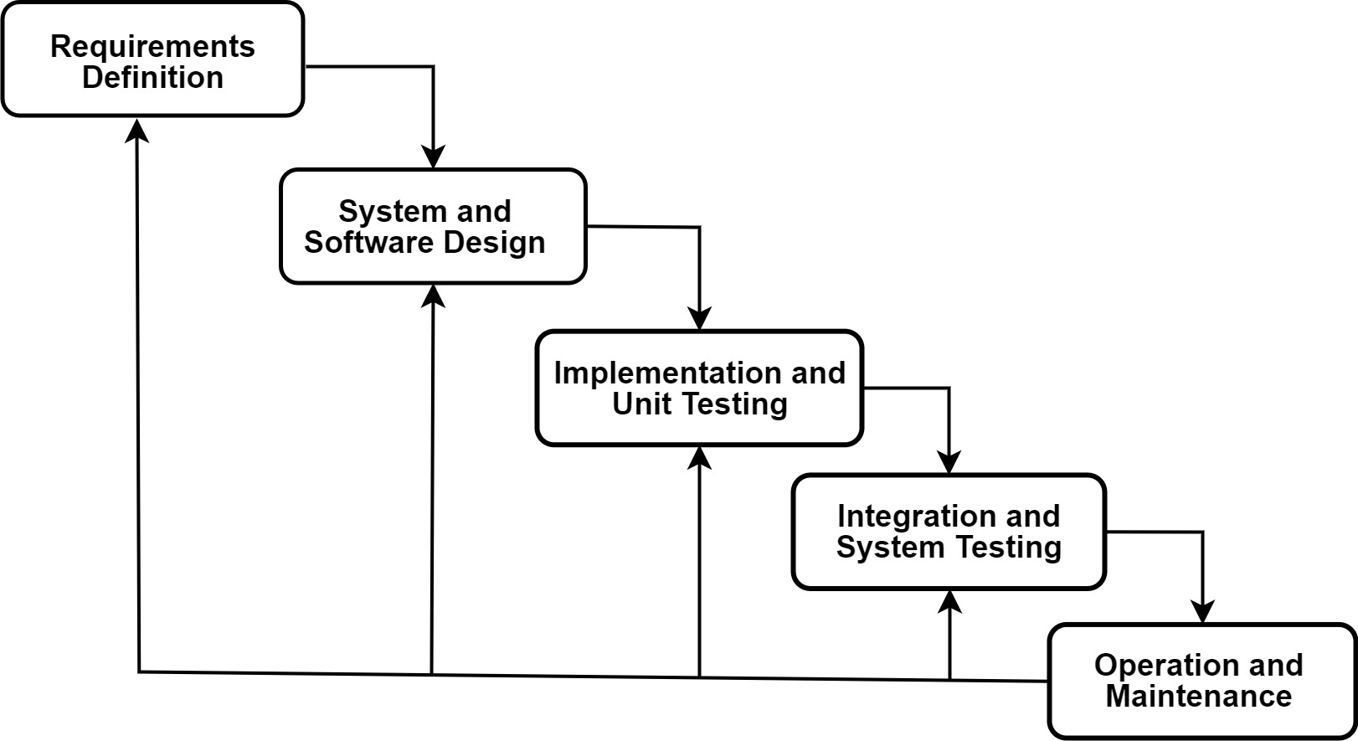
Gambar 1. 1 Prosedur Penelitian

Sistematika Penulisan
Sistematika penulisan yang peneliti gunakan dalam penyusunan proposal Pra Tugas Akhir terdiri dalam beberapa susunan bab dengan rincian sebagai berikut :
BAB I PENDAHULUAN
Pada bab I ini meliputi latar belakang penelitian, rumusan masalah, tujuan dari penelitian, manfaat dari penelitian, batasan masalah pada penelitian, metodologi penelitian, dan juga sistematika penulisan proposal Pra Tugas Akhir.

BAB II TINJAUAN PUSTAKA
Pada bab II berisikan pemahaman mengenai penelitian terdahulu dan teori terkait yang berkaitan dengan penelitian saat ini.
BAB III ANALISIS DAN PERANCANGAN
BAB III ini berisikan pemahaman tentang analisis dan perancangan, dimana pada bagian analisis meliputi identifikasi masalah dan pemecahan masalah, dan pada bagian perancangan meliputi perancangan sistem, perancangan data, dan perancangan user interface / Mock-Up Aplikasi.
BAB IV PEMBAHASAN
Pada BAB IV ini berisikan tentang perancangan sistem mulai dari spesifikasi produk, implementasi program hingga hasil uji coba pada aplikasi untuk mengetahui kekurangan pada aplikasi.
BAB V PENUTUP
Pada BAB V berisi mengenai kesimpulan serta saran yang telah didapat pada penelitian ini.

